Калининградская область, г.Калининград КонкуРС «Волонтеры могут все» Номинация Сдаем мусор на переработку
Индивидуальное участие Как уменьшить экологический след в домохозяйстве
Автор: Горбань Дарья Сергеевна
30.01.2020

Паспорт проекта:
Как доступными способами уменьшить экологический след в домохозяйстве
Автор: Горбань Дарья Сергеевна
Дата рождения: 11.06.2007
Полный почтовый адрес: 236039 Калининградская область, г.Калининград, ул.Багратиона 144а – 16
Моб.тел: 8-911-468-77-51
Электронная почта: TGorban@mail.ru
Ссылка ВК: https://vk.com/id524085065
Цель проекта: уменьшить количество мусора, выбрасываемого на свалки
Задачи проекта: выяснение основных источников мусора в доме; работа с реферативным источникам по способам уменьшения бытовых отходов; реальное применение данных способов в нашей обыденной жизни.
Целевая аудитория: все население
Сроки и период реализации проекта: с осени 2019 по весну 2020года (реализация постепенная по всем пунктам)
Краткое описание механизма реализации проекта: прочитав принципы, попытаться применить их на практике.
Достигнутые результаты проекта: внимательно изучив принципы и применив их на практике, выяснила – что можно уменьшить количество выбрасываемых бытовых отходов.
Привлеченные партнеры проекта: нет
Мультипликативность: да, очень легко воспроизводимо. Можно реализовать любым человеком.
Приложения:
https://vk.com/id524085065?w=wall524085065_29%2Fall
https://vk.com/id524085065?w=wall524085065_30%2Fall
https://vk.com/id524085065?w=wall524085065_36%2Fall
https://vk.com/id524085065?w=wall524085065_37%2Fall
https://vk.com/id524085065?w=wall524085065_38%2Fall
https://vk.com/id524085065?w=wall524085065_41%2Fall

Оглавление
Введение
1.Что такое экологический след и методы его уменьшения
2.Мои шаги по уменьшению экологического следа
Заключение
Список использованных источников

Введение
Наша планета Земля – гранична. Сейчас население Земли составляет более 7млрд. человек. Это очень большая нагрузка на все экосистемы, т.к. еще в 18 веке все население Земли составляло всего 1 млрд [1]. На мой взгляд, сейчас очень важно уменьшить экологический след каждого человека на планете. По расчетам экологов, на нашей планете может жить от 1млрд до 2,5млрд.человек (без большой нагрузки на экосистемы).
Экологический след – по WWF — это площадь биологически продуктивной территории и акватории, необходимой для производства потребляемых человеком ресурсов и поглощения отходов [2]. Эта организация даже предлагает желающим его рассчитать [3].
Основной целью моей работы является попытка уменьшения т.н. экологического следа в отдельно взятом домохозяйстве.
А в задачи данного проекта входило выяснение и внедрение в жизнь методов уменьшение давления на экосистему и как следствие уменьшение экологического следа.
Смогу ли я уменьшить экологический след свой и своих близких на нашей Земле? А может быть это очень сложно, а порой и невозможно. И не надо этим заниматься?

1.Что такое экологический след и методы его уменьшения
Каждому жителю Земли необходима техника, одежда, продукты питания – но в то же время все эти вещи расходуют природные ресурсы. Поэтому важно научится грамотно использовать имеющееся [4].
А почему бы не выбрасывать все ненужное на свалку и производить постоянно новые вещи по мере необходимости? Ведь все перегнивает. Проблема в длительности разложения большинства материалов и граничности ресурсов.
Таблица 1.Сроки разложения отходов [5]
Наименование | Сроки разложения
Опавшие листья, мелкие веточки, кожура от банана | 1-3 месяца
пищевые отходы | 2-4 недели
помет животных | 10-30 дней
апельсиновая кожура | 6 месяцев
крупные древесные остатки | до 10 лет
остатки костей | 5-8 лет
одежда из натуральных тканей (хлопка, вискозы, льна) | 2-3 года
шерстяные изделия | 1 год
обувь из натуральной кожи | 4 года
оструганные доски | 4 года
доски, покрытые лаком или окрашенные масляной краской | более 13 лет
бумажные отходы разлагаются в разные сроки:
автобусный билет | месяц
газеты и книги | 2 года
вощеная бумага | 5 лет
синтетическая одежда | 30-40 лет
окурок (сигаретный фильтр) | до 3 лет
металлические контейнеры в морской воде | 10 лет
обувь из искусственной кожи | 40-50 лет
жевательная резинка (в теплых климатических условиях) | 30 лет
губка для мытья посуды | 200 лет
одноразовый подгузник | около 500 лет
обломки кирпича и бетона | 100 лет
аккумуляторы, батарейки | 100 лет
фольга | 100 лет
резина | 100 лет
пластик | 100 лет
автомобильные покрышки | 120-140 лет
полиэтилен | 100-200 лет
алюминиевая тара | 500 лет
стекло | более 1000 лет

Значит, выбрасывать на свалку ТБО и ждать 50-100-200-500 и более лет не очень подходящая стратегия. Тем более многие территории, выделенные под свалки, уже не могут принимать отходы, они переполнены. [6]
А если подумать, населения планеты очень много, и каждый из нас пользуется большинством указанных вещей, но они снашиваются, мы их выбрасываем. Т.е. количество отходов на свалках очень быстро растет, это отмечают во многих странах мира.
Что же тогда делать? Ведь население мира растет, каждый из нас пользуется ресурсами и каждый оставляет экологический след. Возможно, научиться их перерабатывать, повторно использовать?
При внимательном поиске материала на эту тему я нашла интересную инфографику, предлагающую уменьшить нагрузку на экосистемы [7].
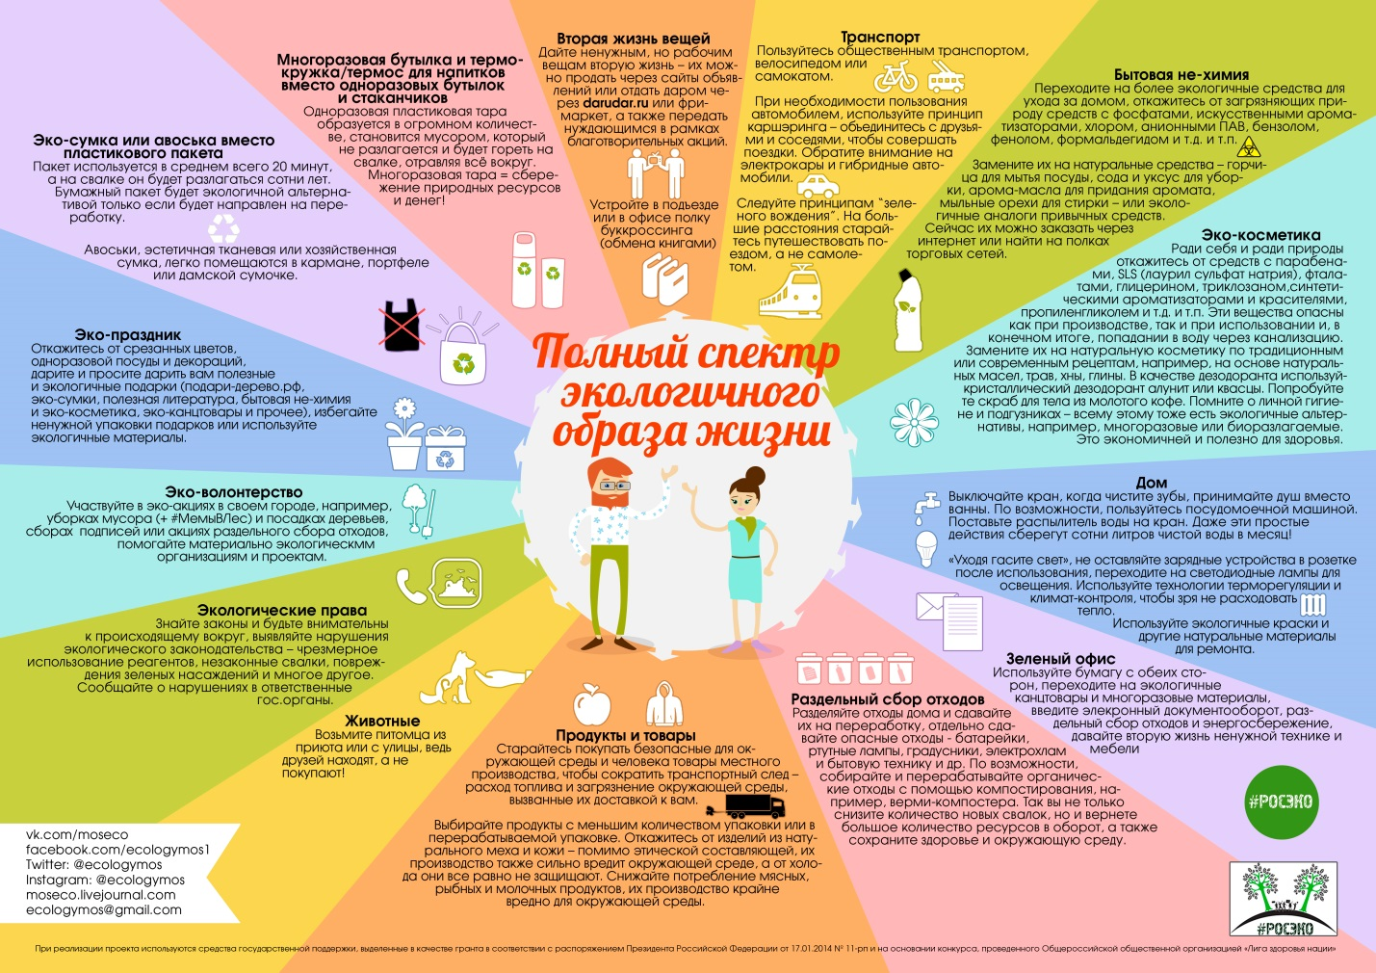
Внимательно проанализировав данные принципы, я увидела, что их вполне возможно осуществить, тем самым помочь природе, а также уменьшив экологический след в домохозяйстве. И сделать свою жизнь более дружелюбной к окружающей среде.
Рассмотрим каждый пункт в отдельности, и почему именно их рекомендуют создатели инфографики.
Животных из приютов действительно очень много на улицах, и можно им помочь. На мой взгляд, вполне осуществимая идея. Так мы можем уменьшить количество бродячих животных на улицах.
Транспорт – да, известно, что автомобили используют не возобновляемый ресурс – нефть и нефтепродукты. Можно использовать другие виды транспорта (велосипед, самокат), или машину использовать более эффективно.
Вещи, которые можно кому-то отдать или использовать повторно – тоже здравая идея.
Многоразовая бутылка и термокружка. Да, действительно очень много одноразовых стаканчиков на улицах. А целлюлоза разлагается около 2 лет. Оказывается, эти стаканчики, на первый взгляд из целлюлозы – но не подлежат вторичной переработке [6].
Экосумка. Полиэтиленовые пакеты разлагаются в природе 100-200лет, если мы будем пользоваться многоразовыми тканевыми сумочками для покупок, то резко уменьшим поступление полиэтилена на свалки.
Экологический взгляд на празднование торжеств. Сейчас прошел Новый Год и действительно много упаковки, обрывков серпантина, бенгальских огней, конфетти. А это все металл, пластик – который долго разлагается в природе. Можно как-то уменьшить и здесь свой экологический след, например, упаковав в крафт-бумагу подарки. Она быстрей разлагается, чем пластик и ее легче переработать [9].
Участвовать в экологических акциях. Интересная идея, но важно чтобы данный принцип не был одноразовым. Лучшая работа – системная.
Бытовая химия. Можно не пользоваться стиральными порошками с фосфатами – они очень сильно загрязняют водную среду и наносят вред рыбам и морским млекопитающим [10]. И оказывается, в привычных нам средствах для уборки дома есть формальдегид, бензол, хлор – а это все ядовитые и канцерогенные вещества для человека. В этой схеме рекомендуют перейти на бесфосфатные стиральные порошки, мыльные орехи. А можно не очень грязные вещи стирать хозяйственным мылом.
Также рекомендуют экономить электроэнергию, воду. Для этого мне встречались рекомендации использовать экономичные стиральные машинки, телевизоры, компьютеры (класс энергоэффективности А), а для экономии воды чаще принимать душ – чем ванну. Для освещения использовать светодиодные лампы вместо ламп накаливания.
Также бумага – а ее отходов у нас очень много – т.к. я учусь в школе – рекомендуют использовать лист с двух сторон. Это целлюлоза – она перегнивает на свалке, но лучше использовать ресурс полностью. Можно для чтения использовать электронные носители.
Раздельный сбор отходов. У нас нет отдельных контейнеров для раздельного сбора отходов. Видела контейнеры для сбора батареек. А старая бытовая техника содержит много пластмассы, тяжелых металлов – поэтому их не рекомендуется выбрасывать, а лучше сдавать на переработку. Рекомендуют компостирование растительных отходов.

2.Мои шаги по уменьшению экологического следа.
Внимательно прочитав и проанализировав рекомендуемые шаги по уменьшению экологического следа, я смогла предпринять следующие шаги.
Вещи, которые мне малы – но их еще можно носить – я отношу в контейнеры Danke-Shop (это сеть магазинов и благотворительных контейнеров в г.Калининграде). Они сортируют вещи и потом отдают нуждающимся. Также совсем износившиеся вещи я отношу в спортшколу (ДЮСШ №8), их используют в качестве ветоши (чистят рамы и цепи велосипедов). А еще я стараюсь давать вторую жизнь своим вещам. Например, пришедшие в негодность зубные щетки – я использую для чистки и смазки цепи велосипеда.
В школу я езжу на велосипеде. Это позволяет мне значительно быстрей добираться до места назначения, минуя пробки (а их очень много вечером в нашем городе). Это экономит время и таким образом я меньше езжу на автомобилях, использующих невозобновляемые ресурсы – бензин и газ.
В стиральной машине я использую мелко измельченное хозяйственное мыло. Применяю экологически чистую шампунь (Натура Сиберика), люблю делать маски для лица из косметической натуральной глины
А дома у меня светодиодные лампы. В доме экономичный холодильник (класс А) – он очень мало потребляет электроэнергии при своей работе. Стиральная машина-автомат (класс А) – она потребляет мало электроэнергии и экономно использует воду при стирке. К воде я отношусь также бережно, я использую кружку, когда чищу зубы. В процессе чистки зубов вода из моего крана не течет.
На своей улице весной и осенью я убираю обочину дороги. Как правило, это бутылки, обертки от конфет, сигаретные пачки.
А еще. Скоро Новый Год и елочка растет у меня во дворе. Мы ее украшаем на праздник, и там же, под елочкой 1 января меня ждут подарки от Деда Мороза. Когда я была совсем маленькой, родители купили эту елочку на новогодней ярмарке и принесли домой в горшке. После Нового года мы эту елочку посадили на участке. Она растет, каждый год родители покупают все больше украшений и гирлянд для нее.
Бумагу использую всегда с двух сторон, но чаще предпочитаю писать и сохранять информацию на электронных устройствах (компьютер, смартфон). Также некоторым учителям не обязательно приносить распечатанный реферат или доклад – я им присылаю по электронной почте свои работы. И домашнее задание они задают через ЭлЖур.
Возле дома у меня есть компостная куча, и я туда выбрасываю растительные остатки. А весной и осенью – когда это перегнивает – я подкармливаю почву получившимся перегноем. Также я использованные батарейки и аккумуляторы выкидываю в специальные контейнеры.
У меня дома две кошки и собака. Они все подобраны с улицы, кошки пришли сами к дому – мы их приютили. Теперь они ловят возле дома мышей и кротов. Собаку взяли щенком от бродячих родителей. Теперь он охраняет дом, ему уже 11 лет.
Я использую термокружку для чая. Часто бываю вне дома и мне удобней ее использовать. Тем более она долговечная, хорошо держит тепло. В школе это актуально. Для воды я ношу многоразовые фляжки, и их после использования удобно мыть.
Для переноски больших вещей у меня есть тканевая эко-сумка и я использую рюкзаки. Полиэтиленовые пакеты я не применяю.

Заключение.
По итогу проведенного исследования, можно сказать, что данные шаги по уменьшению экологического следа работают и они вполне осуществимы для обычного жителя нашей Земли.
Например, я стала относить ненужную мне одежду нуждающимся, и она сейчас не разлагается на свалке – а это от 50 до 200 лет, зависит от типа тканей. В спортшколе поблизости нужна ветошь – и я ее туда отношу. Туда же отдаю старые зубные щетки.
Также после покупки экономичной стиральной машины и замены ламп накаливания на светодиодные снизилось потребление электроэнергии. Я стала чаще принимать душ, чем ванну.
Стирает машинка теперь экологически чистым порошком (безфосфатным) или хозяйственным мылом. Таким образом, я забочусь о водных обитателях.
Теперь мы не выбрасываем растительные остатки в мусорный контейнер, на участке есть компостная куча. И весной и осенью вносим компост на грядки с овощами и под плодовые деревья. Кроме того, что мы не вывозим органические остатки на свалку, уменьшилось количество покупаемых удобрений.
А еще теперь у нас живут две кошки и собака.
Я приобрела термокружку для чая, тем самым я не покупаю горячий чай/кофе в одноразовых не перерабатываемых стаканчиках. Это 5 стаканчиков в неделю и 260 стаканчиков в год (!). Некоторые одноклассники тоже купили такие стальные, многоразовые кружки для чая.
По итогам моей работы, я советую всем использовать в жизни рекомендации по уменьшению экологического следа, они работают и вполне осуществимы. Если каждый начнет заботиться о своем малом доме, то и в нашем большом доме – Земле – станет намного лучше.

Список использованных источников:
- https://www.nkj.ru/archive/articles/10393/
- https://wwf.ru/what-we-do/green-economy/ecological-footprint/
- http://ecosled.wwf.ru/
- https://www.youtube.com/watch?v=1jyZ_Xi5rp8
- http://ecology.aonb.ru/sroki-razlozhenija-bytovyh-othodov.html
- https://tsargrad.tv/news/zavalit-li-rossiju-musorom-poligony-perepolneny-kollaps-blizok-zajavljajut-v-genprokurature_202505
- http://roseco.su/
- https://recyclemag.ru/article/eko-pochemu-kofeinie-stakanchiki-vredyat-okruzhayuschei-srede-ekologichnie-alternativi
- https://doeco.ru/chto-takoe-kraft-bumaga/
- https://www.sciencedebate2008.com/stiralnyy-poroshok-polza-ili-vred/
- https://www.youtube.com/watch?time_continue=13&v=M3vCwL9ZSKw&feature=emb_logo
- https://green-club.su/ecosled/
- http://electrik.info/main/master/880-kak-ekonomit-elektroenergiyu-v-kvartire-i-chastnom-dome.html

